Наименование критерия |  | Информация по площадке
1 | Наименование | Инвестиционная площадка в с. Анненково
2 | Тип | Гринфилд
3 | Муниципальное образование | Ромодановский муниципальный район
4 | Сайт муниципального образования | http://www.romodanovo-rm.ru/
5 | Адрес инвестиционной площадки | Республика Мордовия, Ромодановский район, с. Анненково
6 | Кадастровый номер земельного участка | 13:16:0120001:520
7 | Площадь земельного участка, Га | 8,7473 га
8 | Категория земельного участка | Земли промышленности, энергетики, транспорта, связи, радиовещания, телевидения, информатики, земли для обеспечения космической деятельности, земли обороны, безопасности и земли иного специального назначения
9 | Вид разрешенного использования земельного участка | Для размещения производственных и административных зданий, строений, сооружений и обслуживающих их объектов
10 | Вид права на земельный участок | Государственная неразграниченная собственность
11 | Правообладатель земельного участка | -
12 | Расстояние до дороги регионального значения, км | 0,26 км
13 | Расстояние до дороги федерального значения, км | 20 км до Р158
14 | Расстояние до ж/д, км | 7 км ж/д ст. Красный Узел
15 | Расстояние до аэропорта, км | 27 км, аэропорт Саранск
16 | Расстояние до г. Саранск, км | 27 км до г. Саранск
17 | Расстояние до районного центра муниципального района, км | 1,4 км до п. Ромоданово
18 | Газоснабжение, куб.м/час | До сетей газоснабжения в 50 мпроложен надземный газопровод высокого давления, Р=0,6 МПа, СТ Ф76*3,5
19 | Расстояние до ГРС, км | 5,4 км до ГРС «Ромоданово» ООО«Газпром трансгаз Нижний Новгоро
20 | Электроснабжение, МВт | До сетей электроснабжения ПС35/10кВ "Анненково" ВЛ 10 кВ яч.23 0.127 км. Свободная мощность 0,2 МВт. Сечения провода АС-50.
21 | Расстояние до подстанции, км | 3км.140мПС35/10кВ "Анненково" ВЛ 10 кВ
22 | Водоснабжение, куб.м/сутки | Расстояние до границ земельного участка от существующего водопровода – 1 км, Диаметр водопровода – 63 мм. Материал трубы – сталь. Мощность скважины – 6,3 м3/ч (151,2 м3/сут).
23 | Расстояние до сетей водоснабжения, км | До сетей водоснабжения 0.06 км.151,2 м3/сут
24 | Водоотведение, куб.м/сутки | Централизованная канализация отсутствует
25 | Инвестиционная площадка 8,7 га (зем. участок)  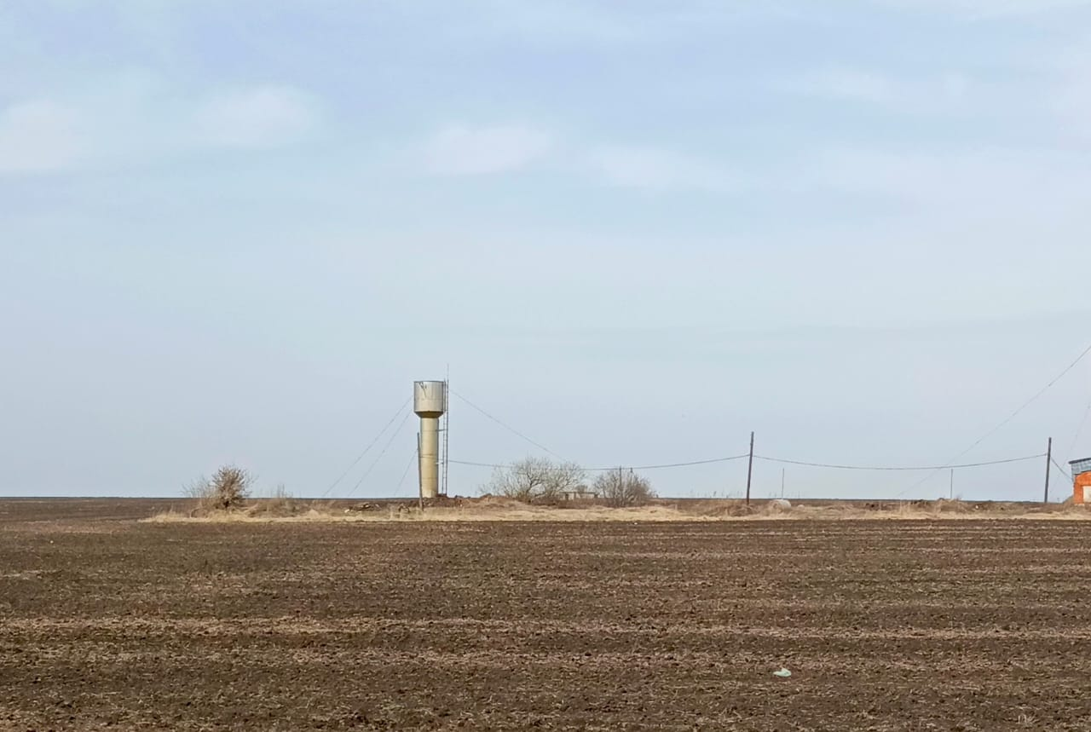
26 | Контактное лицо | Кузнецов Виталий Сергеевич, 8 937 512 60 78, первый заместитель Главы Ромодановского муниципального района Республики Мордовия

